 | Кыргызский Государственный Технический Университет  им. И. Раззакова

ПРОГРАММА

ГОСУДАРСТВЕННОЙ ИТОГОВОЙ АТТЕСТАЦИИ

Направление подготовки
580100 – Экономика
580200 – Менеджмент

Квалификация выпускника
Бакалавр

Бишкек 2021
МИНИСТЕРСТВО ОБРАЗОВАНИЯ И НАУКИ
КЫРГЫЗСКОЙ РЕСПУБЛИКИ
Кыргызский Государственный Университет им. И. Раззакова

Филиал им.академика Х.А.Рахматулина
Отделение «Экономика и менеджмент»

Одобрено | Утверждаю
УМС КГТУ им. И.Раззакова  Председатель УМС ТФ  ______________________________  протокол №____ «___» ______ 2021 г. | Директор ТФ______________  проф.Койчуманова Ж.М.  «___»___________________ 2021 г.

ПРОГРАММА ГОСУДАРСТВЕННОГО ЭКЗАМЕНА ПО
НАПРАВЛЕНИЮ ПОДГОТОВКИ ВЫПУСКНИКОВ

Направления: 580100 ЭКОНОМИКА, 580200 МЕНЕДЖМЕНТ

АКАДЕМИЧЕСКАЯ СТЕПЕНЬ -БАКАЛАВР

Разработана на основе ГОС ВПО приказ №1179/1 от 15.09.15 г. направления 580100 «Экономика», 580200 «Менеджмент»
Программа рассмотрена и одобрена
на заседании УМС ТФ протокола№ ____ от «___» _________________ 2021 г.

Токмок- 2021 г.
ОГЛАВЛЕНИЕ

1. ОБЩИЕ ПОЛОЖЕНИЯ 4
1.1. Цель, задачи и нормативно-правовая база государственной итоговой аттестации 4
1.2. Перечень компетенций, контролируемых в процессе прохождения государственной итоговой аттестации 4
1.3. Место государственной итоговой аттестации в структуре ОПОП 4
1.4. Формы и сроки проведения государственных аттестационных испытаний 6
1.5. Порядок допуска к государственной итоговой аттестации 7
2. ОРГАНИЗАЦИЯ ПОДГОТОВКИ И ЗАЩИТЫ ВКР И МЕТОДИЧЕСКИЕ УКАЗАНИЯ ПО ЕЕ ВЫПОЛНЕНИЮ 6
2.1 Общие требования к выпускной квалификационной работе 6
2.2. Выбор и утверждение темы бакалаврской работы 7
2.3. Организация работы обучающегося при подготовке бакалаврской работы 8
2.4. Требования к содержанию бакалаврской работы 9
2.5. Требования к оформлению структурных элементов бакалаврской работы 10
2.6. Порядок представления и защиты бакалаврской работы 20
3. ФОНД ОЦЕНОЧНЫХ СРЕДСТВ 22
4. ОБРАЗЦЫ ОФОРМЛЕНИЯ ДОКУМЕНТОВ, СОПРОВОЖДАЮЩИХ ПРОЦЕДУРУ ПОДГОТОВКИ И ПРОВЕДЕНИЯ ГИА 22
5. СВЕДЕНИЯ ОБ УТВЕРЖДЕНИИ ПРОГРАММЫ ГИА И ВНЕСЕНИИ ИЗМЕНЕНИЙ 23
ПРИЛОЖЕНИЯ 24

1. ОБЩИЕ ПОЛОЖЕНИЯ

1.1. Цель, задачи и нормативно-правовая база государственной итоговой аттестации
Программа по государственной итоговой аттестации (далее – ГИА) предназначена для профессорско-преподавательского состава Университета и студентов, обучающихся по направлению подготовки бакалавриата всех форм обучения.
Государственная итоговая аттестация является обязательным разделом ООП по направлению подготовки 580100 «Экономика», 580200 «Менеджмент»,в полном объеме относится к базовой части программы и завершается присвоением квалификации, указанной в Перечне специальностей и направлений подготовки высшего образования, утверждаемом Министерством образования и науки Кыргызской Республики.
Цель государственной итоговой аттестации – оценка результатов освоения образовательной программы по направлению подготовки 580100 «Экономика», 580200 «Менеджмент»и соответствия его подготовки требованиям ГОС ВПО.
Задачи государственной итоговой аттестации:
- оценить уровень практической и теоретической подготовки студентов к выполнению профессиональных задач в областях профессиональной деятельности бакалавров по направлению подготовки 580100 «Экономика» и 580200 «Менеджмент»;
- определить готовность выпускника к видам профессиональной деятельности в соответствии с ГОС ВПО и образовательной программой по направлениям;
- оценить уровень подготовки выпускников в соответствии с требованиями ГОС ВПО к результатам освоения основных образовательных программ бакалавриата через набор общекультурных, общепрофессиональных и профессиональных компетенций.
Нормативную правовую базу разработки программы ГИА составляют:
- Закон КР от 30 апреля 2003 года № 92 "Об образовании"
- Постановление Правительства КР от 23 августа 2011 года N 496 об утверждении Макета ГОС ВПО КР по направлению подготовки «бакалавр»
- Положение об итоговой государственной аттестации выпускников высших учебных заведений Кыргызской Республики, утвержденное постановлением Правительства Кыргызской Республики от 29 мая 2012 года №346
- Постановление Правительства Кыргызской Республики «О внесении изменений в некоторые решения Правительства Кыргызской Республики в сфере высшего и среднего профессионального образования» от 30 декабря 2019 года № 718

1.2. Перечень компетенций, контролируемых в процессе прохождения государственной итоговой аттестации
При прохождении ГИА обучающийся должен продемонстрировать следующие общекультурные, общепрофессиональные и профессиональные компетенции в соответствии с ГОС ВПО:
Таблица 1 - Компетенции обучающихся, контролируемые в процессе прохождения государственной итоговой аттестации
Коды компетенций | Название компетенции
1 | 2
а) универсальными компетенциями
- общенаучными (ОК)
ОК-1 | Способен критически оценивать и использовать научные знания об окружающем мире, ориентироваться в ценностях жизни, культуры и занимать активную гражданскую позицию, проявлять уважение к людям и толерантность
- инструментальными (ИК):
ИК-1 | Способен вести деловое общение на государственном, официальном и на одном из иностранных языков в области работы и обучения
ИК-2 | Способен приобретать и применять новые знания с использованием информационных технологий для решения сложных проблем в области работы и обучения;
ИК-3 | Способен использовать предпринимательские знания и навыки впрофессиональной деятельности
-социально-личностными и общекультурными (СЛК):
СЛК-1 | Способен обеспечить достижение целей в профессиональной деятельности отдельных лиц или групп
б) профессиональными компетенциями (ПК):
- в области организационно-управленческой деятельности:
ПК-1 | Способностью оценивать условия и последствия принимаемых организационно-управленческих решений
ПК-2 | Участвует в разработке функциональных стратегий организаций, планировании и осуществлении мероприятий, направленных на их реализацию.
ПК-3 | Владеет базовыми технологиями управления персоналом
ПК-4 | Способен учитывать аспекты социальной ответственности бизнеса при разработке и реализации стратегии организации
ПК-5 | Владеет приемами и методами управления инновационной деятельностью предприятия (организации), разрабатывать и внедрять инновации, осуществлять расчет социально-экономической эффективности инноваций и инновационных рисков
ПК-6 | Способен оценивать воздействие макроэкономической среды и деятельности органов государственного и муниципального управления на функционирование организаций
ПК-7 | Способен применять знания в области финансового менеджмента, денежного обращения, финансов и кредита в профессиональной деятельности
в области информационно-аналитической деятельности:
ПК-8 | Способен проводить маркетинговые исследования, анализ поведения потребителей экономических благ и формирования спроса, а также конкурентной среды
ПК-9 | Способен анализировать данные отечественной и зарубежной статистики о социально-экономических процессах и явлениях, выявлять текущие тенденции изменения социально-экономических показателей
ПК-10 | Способен применять основные принципы и стандарты финансового учета для формирования учетной политики и финансовой отчетности организации
ПК-11 | Владеет приемами и методами сбора, обобщения и анализа рыночнойинформации, поведения и принятия решений хозяйствующими субъектами, закономерностей функционирования фирм в различных экономических условиях
ПК-12 | Способен использовать методы статистического анализа, а также применять количественные и качественные методы анализа при построении экономических, финансовых и организационно-управленческих моделей
ПК-13 | Владеет техникой финансового планирования и прогнозирования
в области научно-исследовательской деятельности:
ПК-14 | Владеет навыками проведения научных исследований по отдельным разделам (этапам, заданиям) в качестве исполнителя
- в области исполнительской деятельности:
ПК-15 | Способен реализовывать принятые организационные решения
- в области производственно-технологической деятельности:
ПК-16 | Владеет методами принятия стратегических, тактических и оперативных решений в управлении операционной (производственной) деятельностью организации
- в области предпринимательской деятельности:
ПК-17 | Способен находить и оценивать новые рыночные возможности и формулировать бизнес-идею, разрабатывать бизнес-планы (направлений деятельности, продуктов)
- в области педагогической деятельности:
ПК-18 | Способен преподавать и принимать участие в разработке учебно-методического обеспечения профильных дисциплин в образовательных учреждениях начального и среднего профессионального уровня, используя существующие программы и учебно-методические материалы

1.3. Место государственной итоговой аттестации в структуре ООП
ГИА является обязательным компонентом структуры ООП ВПО и относится к Блоку 3 – «Государственная итоговая аттестация».
Достижение цели и задач государственной итоговой аттестации тесно связано с успешным освоением обучающимися всех составных частей ООП ВПО, а именно дисциплин (модулей), включенных в Блок 1 и Блок 2.
Общая трудоемкость государственной итоговой аттестации составляет от 10-20кредитов.

1.4. Формы и сроки проведения государственных аттестационных испытаний
Государственная итоговая аттестация обучающихся проводится в форме:
-защиты выпускной квалификационной работы.
Выпускная квалификационная работа (далее – ВКР) представляет собой выполненную обучающимся работу, демонстрирующую уровень подготовленности выпускника к самостоятельной профессиональной деятельности. Вид ВКР, требования к ней, порядок ее выполнения, защиты, критерии ее оценки устанавливаются Университетом самостоятельно в соответствии с требованиями, установленными стандартом (при наличии таких требований) и конкретизируются в Положении о ВКР.
Сроки проведения ГИА устанавливаются в соответствии с учебным планом и календарным учебным графиком по соответствующей основной профессиональной образовательной программе.
Результаты каждого государственного аттестационного испытания определяются оценками «отлично», «хорошо», «удовлетворительно», «неудовлетворительно». Оценки «отлично», «хорошо», «удовлетворительно» означают успешное прохождение государственного аттестационного испытания.
Успешное прохождение ГИА является основанием для выдачи обучающемуся документа о высшем образовании и о квалификации образца, установленного Министерством образования и науки Кыргызской Республики.

1.5. Порядок допуска к государственной итоговой аттестации
К государственной итоговой аттестации допускается обучающийся, не имеющий академической задолженности и в полном объеме выполнивший учебный план или индивидуальный учебный план ООП.
Не позднее, чем за 30 календарных дней до дня проведения государственного аттестационного испытания учебным отделом КГТУ формируется и утверждается приказом расписание государственных аттестационных испытаний, в котором указываются даты, время и место проведения государственных аттестационных испытаний и предэкзаменационных консультаций. Расписание доводится до сведения обучающихся, председателя и членов ГЭК и апелляционных комиссий, секретарей ГЭК, руководителей и консультантов ВКР.
Доступ к текстам ВКР обеспечен в соответствии с законодательством КР, с учетом изъятия по решению правообладателя производственных, технических, экономических, организационных и других сведений, в том числе о результатах интеллектуальной деятельности в научно-технической сфере, о способах осуществления профессиональной деятельности, которые имеют действительную или потенциальную коммерческую ценность в силу неизвестности их третьим лицам.
Для прохождения государственных аттестационных испытаний обучающиеся распределяются по группам.
Результаты защиты ВКР, проводимых в устной форме, объявляются в день ее проведения.
Лицам, не проходившим итоговых аттестационных испытаний по уважительной причине (по медицинским показаниям, по семейным обстоятельствам, документально подтвержденным), предоставляется возможность пройти итоговые аттестационные испытания без отчисления из вуза.
Обучающийся должен представить в Университет документ, подтверждающий причину его отсутствия.
Обучающийся, не прошедший одно государственное аттестационное испытание по уважительной причине, допускается к сдаче следующего государственного аттестационного испытания (при его наличии).
Лицам, завершившим освоение основной образовательной программы и не подтвердившим соответствие подготовки требованиям ГОС ВПО при прохождении одного или нескольких итоговых аттестационных испытаний, при восстановлении в вузе назначаются повторные итоговые аттестационные испытания в порядке, определяемом КГТУ им. И. Раззакова.Указанное лицо может повторно пройти государственную итоговую аттестацию не более двух раз.
Для повторного прохождения государственной итоговой аттестации указанное лицо по его заявлению восстанавливается в Университет на период времени, установленный организацией, но не менее периода времени, предусмотренного календарным учебным графиком для государственной итоговой аттестации по соответствующей образовательной программе.
При повторном прохождении государственной итоговой аттестации по желанию обучающегося решением заведующего соответствующей выпускающей кафедрой ему может быть установлена иная тема выпускной квалификационной работы.

2. ОРГАНИЗАЦИЯ ПОДГОТОВКИ И ЗАЩИТЫ ВКР И МЕТОДИЧЕСКИЕ УКАЗАНИЯ ПО ЕЕ ВЫПОЛНЕНИЮ

2.1 Общие требования к выпускной квалификационной работе
Видом выпускной квалификационной работы является – бакалаврская работа.
Бакалаврская работа носит практическую направленность и должна представлять собой законченную разработку на заданную тему, свидетельствующую об умении автора работать с литературой, обобщать и анализировать фактический материал, используя теоретические знания и практические навыки, полученные при освоении профессиональной образовательной программы, содержащую элементы научного исследования.
Бакалаврская работа может основываться на обобщении выполненных выпускником курсовых работ и проектов или иметь компилятивный характер и подготавливаться к защите в завершающий период теоретического обучения. Рекомендуемый объем выпускной квалификационной работы бакалавра – 60-80 страниц печатного текста без приложений.
Не соответствие объема работы, является серьезным нарушением и может повлечь за собой снижение оценки.
Выполненная ВКР в целом должна:
- показать достаточный уровень общенаучной и специальной подготовки выпускника, его способность и умение применять теоретические и практические знания, умения и навыки при решении конкретных задач сферы деятельности;
- строиться на основе четко разработанной программы исследования, включающей формулировку проблемы, определение объекта, предмета, задач и методов исследования;
- включать анализ источников по теме с обобщениями и выводами, сопоставлениями и оценкой различных точек зрения.
Превышение объема работы является серьезным нарушением и может повлечь за собой снижение оценки.

2.2. Выбор и утверждение темы бакалаврской работы
Выбор темы бакалаврской работы является важной частью процесса ее подготовки и защиты. Правильный выбор темы определяет стратегию исследования и направление научного поиска, создает необходимые предпосылки для заинтересованной работы выпускника, его удовлетворенности ходом работы и полученными результатами.
Тематика бакалаврских работ разрабатывается выпускающей кафедрой в соответствии с ООП с учетом видов профессиональной деятельности выпускников (Приложение В). Перечень тем бакалаврских работ доводится до сведения выпускников не позднее, чем за 6 месяцев до начала государственной итоговой аттестации. Обучающийся может предложить свою тему с необходимым обоснованием целесообразности ее разработки.
Утверждение темы, согласованной с научным руководителем, осуществляется заведующим кафедрой на основании письменного заявления обучающегося, которое должно быть подано не позднее, чем за 3 дня до начала предквалификационной практики.
При выборе темы бакалаврской работы следует руководствоваться актуальностью проблемы, возможностью получения конкретных фактических и статистических данных, наличием специальной научной литературы, научно-практической значимостью. Выбирая тему работы, рекомендуется уделить внимание более узкой задаче с тем, чтобы более глубоко ее проработать.
Тема должна отражаться одинаково в следующих обязательных документах:
- заявлении обучающегося на утверждение темы (Приложение В);
- титульном листе бакалаврской работы (Приложение Д);
- образец оформления содержания (Приложение Д);
- бланк-задания; (Приложение Е )
- отзыве научного руководителя (Приложение Е);
- раздаточных и презентационных материалах (Приложение Ж).

2.3. Организация работы обучающегося при подготовке бакалаврской работы
Выполнение бакалаврской работы осуществляется обучающимся САМОСТОЯТЕЛЬНО, под научным руководством преподавателя кафедры.
Ответственность за качество выполнения бакалаврской работы, а также за своевременное завершение работы несет автор работы.
При этом обучающийся несет персональную ответственность за:
- выполнение календарного плана выполнения ВКР;
- самостоятельность выполнения бакалаврской работы;
- достоверность представленных данных и результатов;
- оформление, структуру и содержание работы в соответствии со стандартами;
- соответствие предоставленных электронных версий (ВКР, презентационных материалов) бумажным материалам;
- достоверность представленных в используемых источниках ресурсов, списка литературы, ссылок на интернет-материалы.
Научный руководитель назначается студенту распоряжением заведующего кафедрой не позднее, чем за 1 неделю до начала предквалификационной практики.
Основными функциями научного руководителя являются:
- руководство в соответствии с календарным планом выполнения ВКР (Приложение Б).
- помощь и консультирование по подбору необходимой литературы;
- помощь и консультирование по составлению структуры работы;
- контроль за корректным использованием информационно-аналитических материалов;
- подготовка отзыва на бакалаврскую работу с обоснованием допуска (недопуска) работы к защите.
Руководитель и студент определяют формы контакта (очно, по телефону, электронной почте) и регламент работы.
В ходе выполнения бакалаврской работы руководитель выступает как оппонент, т.е. указывает студенту на недостатки аргументации, композиции, стиля и т.п. и дает рекомендации по их устранению.
Рекомендации и замечания руководителя должны восприниматься обучающимся творчески, так как ответственность за теоретически и методологически правильную разработку и освещение темы, качество содержания и оформление бакалаврской работы полностью лежит на нем.

2.4. Требования к содержанию бакалаврской работы
Работа должна содержать в себе научный стиль. Излагать материал следует с использованием научной терминологии, профессионального языка. Недопустимо применять обороты разговорной речи или публицистический стиль (за исключением коротких цитат из газетных, журнальных статей).
Изложение обычно ведется от третьего лица, так как внимание сосредоточено на содержании и логической последовательности сообщения, а не на субъекте. Материал также может излагаться с использованием безличных оборотов или от третьего лица. Например: «можно предположить, что…», «представляется важным…», «автор считает, что…», «по мнению автора…» и т. д.
Типовую структуру работы определяют следующие, обязательные к применению, стандарты:
- ГОСТ 7.32.-2001. Отчет о научно-исследовательской работе. Структура и правила оформления;
- ГОСТ 7.1-2003. Библиографическая запись. Библиографическое описание. Общие требования и правила составления;
ГОСТ Р 7.0.5-2008 Библиографическая ссылка. Общие требования и правила составления.
Структура бакалаврской работы должна включать следующие основные разделы:
- титульный лист установленного образца;
- содержание;
- бланк задания;
- введение;
- основная часть;
- заключение,
- список использованных источников;
- приложения.
Первой страницей является отсканированный титульный лист с подписями выпускника и руководителя ВКР, на котором номер страницы не проставляется. После титульного листа помещается бланк-задание и содержание с указанием номеров страниц.
Введение должно содержать:
- обоснование актуальности научного исследования (обоснование темы);
- границы исследования (объект, предмет, хронологические, географические и другие рамки);
- цель квалификационной работы, перечень задач, выполнение которых необходимо для достижения цели, ожидаемый результат;
- методы научного поиска;
- характеристику практической значимости квалификационной работы;
- аналитический обзор использованных источников и литературы, степень изученности вопроса;
- описание структуры квалификационной работы.
При составлении критического обзора источников и литературы нужно определить, что они дают для изучения поставленной проблемы, а также обратить внимание, на какие источники опираются их авторы. При этом следует помнить, что критический анализ исследуемых источников и литературы нельзя подменять простым перечислением нормативно-правовых актов, работ и их авторов.
Обзор использованных источников и литературы может быть построен по тематическому или предметному принципу, содержать оценку студента (то есть его собственное отношение к прочитанному материалу), показать степень проработанности проблемы, выявить недостаточно изученные вопросы.
Объем введения составляет примерно 10-15 % от общего объема квалификационной работы.
Цель исследования – это конечный результат выполнения квалификационной работы. Задачи – это пути (что надо сделать) для достижения цели исследования.
Предмет исследования – это та проблема (процесс), на которую направлено исследование.
В качестве предмета исследования может выступать следующее:
- товары и услуги, ассортимент, торговая марка, бренд;
- рынки (товарные и потребительские);
- сбыт, каналы распределения;
- система коммуникаций и продвижения;
- конкурентоспособность предприятий и организаций;
- система сбора маркетинговой информации, исследований на предприятии;
- потребительское поведение различных сегментов рынка.
Объект исследования – организация, предприятие, отрасль и так далее, на примере функционирования и развития которого делается исследование.
Например:
Тема квалификационной работы – «Анализ и совершенствование маркетинговой деятельности организации (на примере ОсОО «Альянс»)».
Актуальность выбора темы исследования:актуальность выбранной для дипломного исследования темы заключается в том, что совершенствование маркетинговой деятельности необходимо для достижения целей организации и повышения эффективности использования имеющихся в ее распоряжении ресурсов. Данная деятельность является совокупностью средств, методов и процессов маркетингового управления, находящихся во взаимодействии и связи, образующих единое динамичное целое. Маркетинговая деятельность определяет конкурентоспособность, потенциал в деловом сотрудничестве, оценивает, в какой степени гарантированы экономические интересы самого предприятия и его партнеров в финансовом и производственном отношениях.
Цель исследования: провести анализ маркетинговой деятельности ОсОО «Альянс» и разработать конкретные практические предложения, направленные на повышение ее эффективности.
Задачи:
определить место и роль маркетинговой деятельности в работе современных организаций;
раскрыть особенности маркетинговой деятельности российских организаций;
выявить основные направления и методы совершенствования маркетинговой деятельности организации;
провести всесторонний анализ маркетинговой деятельности ОсОО «Альянс»;
выявить проблемы, существующие на настоящий момент в его маркетинговой системе;
разработать рекомендации по совершенствованию маркетинговой деятельности ОсОО «Альянс»;
провести расчеты эффективности, которая может быть получена в случае успешной реализации предлагаемых мероприятий в его деловой практике.
Предмет исследования: система маркетингового управления и пути повышения эффективности маркетинговой деятельности современных организаций в новых условиях хозяйствования.
Объект исследования: ОсОО «Альянс».
Методы исследования: системный, комплексный и динамический подходы, традиционный анализ документов, наблюдение, опрос, SWOT-анализ, экспертные оценки, статистические и математические методы обработки информации.
Структура квалификационной работы. Выпускная квалификационная работа состоит из введения, трех глав, заключения, списка использованных источников и литературы и приложений.
Введение обосновывает актуальность данной темы, отражает цели и задачи, поставленные в квалификационной работе, описывает объект и предмет исследования, методы, использованные для сбора, систематизации и интерпретации данных об объекте исследования, содержит обзор основных использованных источников и литературы, краткий анализ структуры квалификационной работы.
В первой главе рассматриваются теоретико-методологические основы современной маркетинговой деятельности.
Вторая глава посвящена анализу системы маркетингового управления ОсОО «Альянс», в ходе проведения которого были выявлены как сильные стороны его деятельности, так и недостатки, препятствующие дальнейшему развитию.
В третьей главе на основе проведенного анализа представлены конкретные практические предложения по совершенствованию маркетинговой деятельности ОсОО «Альянс».
В Заключении подведены итоги дипломного исследования, а также кратко излагаются полученные автором выводы.
Практическая значимость исследования: заключается в том, что результаты исследования, составляющие его новизну, доведены до конкретных рекомендаций и могут быть применены в деловой практике ОсОО «Альянс».

Основная часть бакалаврской работы,независимо от выбранной темы исследования, должна состоять из части, отражающей теоретические аспекты выбранной темы, и содержательной, в которой приводятся методика и техника исследования, излагаются полученные результаты, даются практические рекомендации и формулируются выводы. Также приводятся расчеты эффективности внедрения предлагаемых студентом-дипломником рекомендаций. В конце каждого раздела должны быть сформулированы краткие выводы.
Содержание разделов и подразделов основной части должно точно соответствовать теме квалификационной работы и полностью ее раскрывать. Оно также должно демонстрировать способность выпускника сжато, логично и аргументировано излагать собранный, систематизированный и проанализированный материал.
Разделы основной части должны содержать:
- теоретико-методические основы изучаемой проблемы;
- выявление и анализ изучаемой проблемы в какой-либо конкретной организации;
- разработку рекомендаций и мероприятий по разрешению проблемы;
- оценку эффективности полученных результатов.
Теоретико-методологические основы изучаемой проблемы предполагают:
- описание сущности и характеристики предмета исследования (в ретроспективе, современном состоянии, последующем развитии);
- анализ изменения изучаемого явления за последние годы в целях выявления основных тенденций и особенностей его развития;
- выявление причин недостатков.
Анализ изучаемой проблемы в организации предполагает:
- исследование целей, с достижением которых связано функционирование и дальнейшее развитие рассматриваемого объекта;
- описание структуры объекта с выделением основных его составляющих и обоснование их роли в достижении поставленных целей;
- определение места анализируемого объекта в системе более высокого порядка;
- изучение особенностей функционирования исследуемого объекта за определенный период времени: по степени достижения цели, решению основных задач деятельности, повышению качества работы и так далее
Исходным материалом для анализа могут выступать организационно-распорядительная документация (Уставы, положения, инструкции, регламенты), планы работы организации и ее подразделений, годовые отчеты, материалы статистической и финансовой отчетности и другая документация, изученная студентом в ходе преддипломной практики.
Материалы, используемые в качестве базы для обоснования и анализа, должны быть достаточно полными и достоверными, чтобы, опираясь на них, можно было проанализировать положение дел, выявить резервы и наметить пути их использования, а также устранить выявленные недостатки. Следует избегать ненужных сведений, отбирая только те, которые могут быть использованы в работе.
Характер и объем собранного материала зависит от особенностей принятой методики исследования. Методика может предполагать использование таких методов, как: эмпирические (наблюдение, сравнение, измерение, эксперимент), экспертные (оценочные), экспертно-аналитические, аналитически-расчетные, нормативные, организационно-проектные и другие.
Опираясь на выводы по результатам анализа, студент-дипломник должен обосновать рекомендации и мероприятия, которые необходимы для разрешения выявленной проблемы в организации. В частности он может наметить пути использования скрытых резервов, устранения недостатков в работе, а также запланировать, обосновать и предложить решения, обеспечивающие достижение целей и выполнение задач проекта.
При подготовке этой части работы студент должен стремиться к использованию:
- системного подхода, то есть учета всех или большинства взаимообусловливающих задач управления объектом;
- комплексного подхода с позиции, в частности, оперативного и стратегического управления маркетингом;
- динамичного подхода, предполагающего регулярную корректировку подготовленных документов в связи с изменениями условий маркетинговой деятельности организации, аппарата управления, а также методов выполнения работ.
Разработка рекомендаций предполагает, что на основании анализа ситуации, выявления недостатков и возможностей разрешения проблемы студент-дипломник формулирует достаточно полные и аргументированные предложения.
Так, например, в соответствии с предложениями по совершенствованию маркетинговой деятельности целесообразно внести изменения в действующую систему управления маркетингом, включая структурную и функциональную подсистемы, программы и процедуры выполнения маркетинговых работ, маркетинговые планы и так далее.
Оценка эффективности полученных результатов требует произведения расчета затрат на реализацию разработанных предложений, определения уровня их ожидаемой эффективности или составления бизнес-плана. Предлагаемые дипломником меры и рекомендации, должны быть обоснованы с точки зрения их эффективности: экономической, социальной, коммуникативной или др. Для расчета показателей эффективности предлагаемых мероприятий должна быть выбрана соответствующая методика и дано ее теоретическое обоснование.
Оценка эффективности предлагаемых решений должна охватывать следующие группы показателей по направлениям:
- экономическая эффективность затрат на маркетинговые мероприятия, качество и сроки реализации предлагаемых решений;
- перспективы научно-технического и практического развития маркетинговой деятельности в организации;
- количество новых покупателей, появившихся у предприятия под влиянием коммуникаций или процент увеличения желаемой категории потребителей в общем количестве потребителей (даже если общее число потребителей и суммы денег, затрачиваемых ими на товар, не изменились), соотнесенные с маркетинговыми затратами.
- продуктивность труда работников маркетинговых служб и ее повышение после реализации предлагаемых рекомендаций;
- возможное изменение (в частности, расширение) объемов внедрения.
В квалификационной работе обязательно дается характеристика степени внедрения рекомендаций на объекте, а также оценка возможности их использования на других объектах как в отраслевом, так и в региональном аспектах. Следует также охарактеризовать перспективы дальнейшего развития работ в этой области.
В основной части квалификационной работы целесообразно использование иллюстративных или цифровых материалов. Выбор формы представления иллюстративного материала (таблицы, матрицы, диаграммы, гистограммы, рисунки, графики, схемы, фотодокументы и так далее) зависит, главным образом, от цели и характера темы исследования. Однако следует учитывать, что любой иллюстративный материал, помещаемый в основную часть квалификационной работы, должен нести максимум новой полезной информации. Так, например, приводимые в тексте основной части таблицы должны носить аналитический характер, являться результатом обработки и анализа цифровых показателей. Таблицы, содержащие исходные статистические данные, следует приводить в отдельных приложениях к квалификационной работе.
Обязательным требованием, предъявляемым к языку написания квалификационной работы, является безупречная грамотность. Наличие орфографических, грамматических и пунктуационных ошибок, а также стилистических погрешностей снижают ценность любого, пусть даже новаторского по содержанию, научного исследования. Язык изложения материала исследования (анализа, проектирования и так далее) позволяет судить о культуре письменной речи ее автора, а, следовательно, необходимо научное и литературное редактирование текста квалификационной работы.
Количество разделов квалификационной работы определяется студентом совместно с научным руководителем с учетом особенностей темы (как правило, не более трех разделов и два-четыре подраздела в каждом разделе). Деление на более мелкие части не рекомендуется.
Изложение содержания работы должно быть строго логичным. Особое внимание следует обратить на переход от одного раздела к другому. Не разрешается начинать и заканчивать разделы и подразделы таблицами, рисунками и списками материалами.
Текст каждого раздела следует начинать с нового листа. Каждый новый подраздел печатается на странице, на которой был закончен предыдущий подраздел.
Каждый раздел квалификационной работы должен заканчиваться выводами.
Объем содержательной части ВКР составляет примерно 70–80 % от общего объема работы (примерно 20–30 % – теоретическая часть).
В заключении подводятся итоги проведенного исследования, в обобщенном виде излагаются выводы изучения вопросов, сформулированных в цели и задачах квалификационной работы, намечаются перспективы дальнейшей разработки темы. В заключении студент-выпускник должен обоснованно изложить свои взгляды на основные вопросы, рассмотренные в работе. Заключение не должно содержать новых сведений, фактов, аргументов и т. п., а выводы должны логически вытекать из основного текста работы. Примерный объем заключения 2-3 страницы.
Бакалаврская работа завершается списком использованных источников и литературы.
Список использованных источников должен включать не менее 30 элементов, не считая нормативных актов, по всем разделам бакалаврской работы.
Список использованных источников и литературы должен соответствоватьследующей структуре:
- нормативно-правовые акты (в порядке иерархии: законы КР, указы Президента, постановления Правительства, нормативные акты, инструкции);
- монографии, учебники, учебные пособия (в алфавитном порядке);
- статьи (в алфавитном порядке);
- интернет-ресурсы;
- иностранная литература.
Алфавитный порядок группировки литературных источников: фамилии авторов и заглавий (если автор не указан) размещаются по алфавиту. Иностранные источники размещают после перечня всех источников на русском языке.
Список литературы обязательно нумеруется вне зависимости от того, какой тип ссылок используется автором в работе.
Список должен включать книги не позднее 10-летнего срока давности, статьи – не позднее 2-летнего срока давности. Доля современной литературы (не старше 5 лет) не должна быть менее 80 %.
Правила цитирования
Цитата является точной, дословной выдержкой из какого-либо текста, включенного в собственный текст. Цитаты, как правило, приводятся только для подтверждения аргументов автора. При цитировании наибольшего внимания заслуживают научная и специальная литература и документальные источники. Обзорную литературу следует цитировать только при необходимости (например, для того чтобы оспорить некоторые выводы авторов).
Общий подход к цитированию состоит в том, что цитаты могут быть в каждом разделе и подразделе, за исключением тех мест, в которых автор развивает свою позицию или подытоживает результаты дипломного исследования.
При цитировании чужой текст (статистические и математические данные, даты и т.д.) заключается в кавычки и приводится в той грамматической форме, в которой дан в первоисточнике. Если цитата воспроизводит только часть предложения цитируемого текста, то после открывающихся кавычек ставят отточие и начинают ее со строчной буквы.
При цитировании источников и литературы по тексту работы внизу страницы под чертой делается подстрочная ссылка либо указание на нее в квадратных скобках (с указанием автора, названия, издательства, года издания и номера страницы цитаты).
В приложениях выпускной бакалаврской работы приводится вспомогательный материал: промежуточные расчеты, таблицы вспомогательных данных, анкеты, инструкции, типовые договоры, иллюстрации и др. Приложения необходимо располагать в порядке появления ссылок в тексте работы.
В приложениях помещаются громоздкие таблицы (размером более 2/3 листа), расчеты, методики, структурные схемы, чертежи, графики, помещение которых в основной части способствовало бы загромождению текста работы, препятствовало его целостному восприятию. Однако существенный для раскрытия темы доказательства главных выводов и предложений материал (таблицы, расчеты, рисунки и пр.) должен идти в основном тексте.
Приложения, выносимые за границы текста работы, имеют сквозную нумерацию арабскими цифрами. Каждое приложение в верхнем правом углу должно содержать надпись, выровненную по правому краю «Приложение 1» без указания № и ссылки на источник.
Далее на следующей строке по центру идет содержательный заголовок, напечатанный прописными буквами, с указанием ссылки на источник в случае заимствования материала.
В основном тексте работы обязательно должны быть ссылки на приложения и их пояснения. Например, (см. Приложения 3 и 4) или «Как представлено в Приложении 1 ....». Приложения располагаются в порядке ссылок на них в тексте работы. Если приложение располагается на нескольких листах, то на каждом последующем листе пишется «Продолжение приложения …», а на последнем листе пишется «Окончание приложения …».

2.5. Требования к оформлению структурных элементов выпускной бакалаврской работы
Бакалаврская работа оформляется в соответствии с ГОСТ 7.32 – 2001 «Отчет о научно-исследовательской работе. Структура и правила оформления».
Работа оформляется на одной стороне листа белой бумаги формата А4.
Поля: левое — 30 мм, правое — 15 мм, сверху — 20 мм, снизу — 20 мм.
Каждая страница должна содержать 27-30 строк по 60-65 знаков в строке.
В бакалаврской работе следует применять три стиля:
1. Основной,
2. Заголовок главы,
3. Заголовок разделов внутри главы.
Основная часть бакалаврской работы выполняется с использованием стиля «основной». Настройки основного стиля:
- Шрифт (кегль) — 14, тип Times New Roman;
- Межстрочный интервал — полуторный;
- Отступ красной строки — 1,25 см;
- Отступы до и после абзаца — 0;
- Выравнивание — по ширине;
Заголовок главы:
- Шрифт (кегль) - 16, полужирный Times New Roman;
- Межстрочный интервал — 2;
- Отступ красной строки — 0;
- Отступ до и после абзаца — 6 пунктов;
- Начинать с новой страницы;
- Выравнивание — по центру;
Заголовок разделов внутри главы:
- Кегль 14, полужирный Times New Roman;
- Межстрочный интервал — 2;
- Отступ красной строки — 0;
- Отступ до абзаца — 6 пунктов, после абзаца — 6 пунктов;
- Выравнивание — влево.
Все структурные части работы: оглавление, введение, главы, заключение, список использованных источников и литературы, приложения начинаются с новой страницы. Точка в конце заголовка не ставится.
Все листы должны быть пронумерованы. Страницы нумеруют арабскими цифрами с соблюдением сквозной нумерации с первой страницы. Номер ставят в правом нижнем углу. Номер на титульном листе работы не ставится.
Отдельные положения бакалаврской работы могут быть иллюстрированы таблицами и рисунками.
Таблица размещаются непосредственно в тексте работы, если таблица более одной страницы, то ее следует выносить в приложение. В тексте на них должна быть ссылка. Ссылки на таблицы дают с сокращением слова «таблица». Например: «В таблице 1.1 приведены показатели работы организации». Ссылка должна идти перед таблицей.
Таблицы помещаются в тексте работы сразу после ссылок на них или на следующей странице. Они должны иметь сквозную нумерацию в рамках раздела (главы), например, 1.1, где первая цифра означает номер главы, а вторая – номер таблицы в главе. Знак «№» при нумерации таблиц не ставится. При представлении таблиц рекомендуется использовать одинарный межстрочный интервал. Все таблицы, если их несколько, имеют сквозную нумерацию в пределах всего текста, номер таблицы указывается арабскими цифрами. Над правым верхним углом таблицы помещают надпись, выровненную по правому краю: «Таблица…» с указанием порядкового номера таблицы (например, «Таблица 1.8») без знака № перед цифрой и точки после нее.
Таблицы снабжают тематическими заголовками, которые располагают посередине страницы и пишут с заглавной буквы без точки на конце. В заголовок таблицы может включаться единица измерения основных приводимых цифр.
Если информация, приводимая в таблице, заимствована из каких-либо источников, то после названия таблицы необходимо поставить ссылку.
От текста таблица отделяется пропуском строки. Данные в таблице могут быть представлены шрифтом 10–12 размера и одинарным межстрочным интервалом без отступа (красной строки).
Допускается помещать таблицу вдоль длинной стороны листа. В этом случае основной текст на листе располагаться не должен. В шапке таблицы или в столбце, содержащем надписи, наименования показателей должны быть указаны единицы измерения приводимых цифр.
Формулы, используемые для расчетов, располагают на отдельных строках и нумеруют. Порядковые номера формул обозначают арабскими цифрами, которые записывают на уровне формулы справа в круглых скобках.
Выравнивание формулы осуществляется по правому краю.
Если формул используется немного, то допускается сквозная нумерация по всей работе. Если в тексте используется большое количество формул, то нумерация указывается двойная: первая цифра отражает номер главы, вторая – ее порядковое положение в главе.
Оформление формул осуществляется с использованием функции «Вставка объекта» – «Формула» Microsoft Equation. Непосредственно под формулой приводится расшифровка смысла и значений символов.
Пример
Рентабельность продаж:
$Rпродаж=\frac{Пр}{РП}*100\%$ (1)
Где Rпродаж – рентабельность продаж;
Пр – прибыль от реализации от продукции
РП – объем реализованной продукции

Рисунки - схемы и графики, следует нумеровать арабскими цифрами сквозной нумерацией в рамках раздела (главы), например, 1.1, где первая цифра означает номер главы, а вторая – номер таблицы в главе. Рисунки следует располагать непосредственно после текстов, в которых они упоминаются впервые, или на следующей странице.
Ссылки на рисунки не следует оформлять как самостоятельные фразы, в которых лишь повторяется то, что содержится в подписи. В том месте, где речь идет о теме, связанной с рисунком, помещают ссылку либо в виде заключенного в скобки выражения «(рисунок 3.1)», либо в виде оборота типа: «…как это показано на рис. 3.3» или «… как это следует из рис. 3.4». Заголовок и слово «Рис.» начинаются с прописной буквы. Если название графического материала занимает две и более строки, то при печатании заголовка рекомендуется использовать одинарный межстрочный интервал.

2.6. Порядок представления и защиты выпускной бакалаврской работы
Выполненная ВКР представляется руководителю работы не позднее, чем за одну неделю до допуска к государственной итоговой аттестации. Руководитель вправе отказать в рассмотрении работы студенту, систематически не выполнявшему календарный план и представившему не рассматриваемый ранее руководителем вариант выполненной работы, даже если она представлена в указанный срок.
Оценка самостоятельности написания ВКР студентом проводится руководителем, в соответствии с определенным порядком, в том числе через портал «Антиплагиат» (www.antiplagiat.ru). Работа считается прошедшей проверку с положительным результатам, если в ней содержится не менее 70 % оригинального текста.После получения у лаборанта кафедры распечатанного титульного листа студент передает его на подпись руководителю ВКР.
По результатам рассмотрения ВКР руководитель пишет отзыв прилагает к нему отчет о проверке работы на портале «Антиплагиат» и, при соответствии требованиям, предъявляемым к написанию работы, ставит свою визу на титульном листе ВКР.
В отзыве оцениваются теоретические знания и практические навыки студента по исследуемой проблеме, проявленные им в процессе написания выпускной квалификационной работы (бакалаврской работы). Также указывается степень самостоятельности студента при выполнении работы, личный вклад студента в обоснование выводов и предложений, соблюдение графика выполнения работы, результаты апробации. Заканчивается отзыв выводом о возможности (невозможности) допуска выпускной квалификационной работы (бакалаврской работы) к защите.
Кафедра обеспечивает ознакомление обучающегося с отзывом не позднее, чем за пять дней до защиты ВКР. Выполненная ВКР передается на электронном носителе лаборанту выпускающей кафедры. Факт передачи ВКР на кафедру фиксируется в Журнале передачи ВКР под роспись обучающегося.
К защите ВКР допускаются студенты, успешно прошедшие все другие виды итоговых аттестационных испытаний, и предоставившие готовую ВКР на кафедру как максимум за одну неделю до защиты. Защита ВКР проводится на открытых заседаниях государственных экзаменационных комиссии (далее – ГЭК) с участием не менее двух третей ее состава. Кроме членов ГЭК, рекомендуется присутствие на защите руководителя ВКР.
Кафедра за три дня до защиты ВКР формирует в серверной папке \\SERVERFILE2\diploms электронный архив соответствующего потока в составе: электронная копия ВКР со сканированными титульным листом, отзывом руководителя ВКР, отчетом о проверке работы в системе «Антиплагиат» и планом выполнения ВКР.
Все ВКР в комплекте с отзывом и отчетом о проверке работы в системе «Антиплагиат» (в том числе не прошедшие защиту) подлежат хранению в электронных архивах - серверной папке \\SERVERFILE2\diploms и в Электронно-библиотечной системе Университета (далее - ЭБС). Проверка ВКР, передаваемых в электронные архивы, производится сотрудником учебно-методического управления. Ответственным подразделением, обеспечивающим размещение ВКР в электронных архивах, является кафедра.
После получения отзыва исправления в выпускной квалификационной работе не допускаются.
Рецензирование бакалаврских работ не осуществляется.
К защите выпускник готовит доклад (Приложение К), раздаточный материал (Приложение Л) и презентацию (Приложение М). Продолжительность доклада составляет 5-7 минут.
В докладедолжны быть отражены результаты решения задач проведенного исследования (анализа общих значимых для раскрытия темы показателей и непосредственно тех процессов, систем, сфер и пр., которые выступили объектом и предметом исследования), а так же основные выводы, практические рекомендации, прогнозы и комплексные решения.
При подготовке доклада необходимо учесть замечания научного руководителя.
Раздаточный материал является вспомогательным инструментом и может включать демонстрационные, практические или иллюстративные материалы.
Раздаточный материал должен отражать основные результаты, достигнутые в работе, и быть согласован с докладом.
Назначение раздаточного материала – акцентировать внимание членов экзаменационной комиссии на результатах, полученных обучающимся при выполнении бакалаврской работы. Вместе с тем, наличие раздаточного материала помогает выпускнику во время защиты более конкретно изложить содержательную часть своего доклада.
Раздаточный материал представляет собой графики, иллюстрации, таблицы и другие наглядные формы передачи информации, которые в более сжатом и эффективном виде передают данные.
С помощью раздаточного материала членами государственной аттестационной комиссии оценивается подход обучающегося к исследованию и определяется уровень профессионализма, которым он обладаете в рамках направления обучения.
Содержание и оформление информационных материаловдля защиты должны быть проверены и одобрены научным руководителем. Выпускник представляет руководителю материал в период согласования с ним доклада, примерно за 2-3 дня до защиты.
Для представления теоретической части работы в раздаточный материал включаются цель и задачи исследования, а также объект и предмет исследования.
Каждый лист раздаточного материала должен быть привязан к определенной части бакалаврской работы и подкреплять доклад выступающего наглядной демонстрацией проделанной научно-исследовательской работы.
Презентация подготавливается студентом в программе Microsoft Office Power Point. Она представляет собой иллюстрационный материал, кратко отражающий содержание доклада выпускника, и может быть представлена в виде рисунков, схем, таблиц, графиков и диаграмм, которые должны наглядно дополнять и подтверждать изложенный материал. Рекомендуемое количество слайдов, на которых представляется материал 10-15 шт.
Защита бакалаврской работы проводится на открытом заседании государственной экзаменационной комиссии с участием не менее двух третей ее состава в соответствии с порядком проведения защиты, утвержденным Университетом. На открытом заседании ГЭК могут присутствовать руководители научные руководители, обучающиеся и другие заинтересованные лица.
В процессе защиты ведется протокол заседания ГЭК, куда вносятся все заданные вопросы, ответы, особые мнения и решение комиссии. Кроме того, в протоколе указывается решение о рекомендации выпускника для поступления в магистратуру, а также к публикации авторских материалов. Протокол подписывается председателем и членами ГЭК, участвовавшими в заседании.
К защите бакалаврской работы привлекаются представители работодателей или их объединений.
Результаты защиты бакалаврской работы объявляются в тот же день после оформления протоколов заседаний соответствующих комиссий.

3. ФОНД ОЦЕНОЧНЫХ СРЕДСТВ
Оценочные средства для проведения государственной итоговой аттестации представлены фондом оценочных средств для проведения ГИА, представлен в приложении Н и является неотъемлемой частью настоящей программы.
3.1 Особенности использования ФОС для инвалидов и лиц с ограниченными возможностями здоровья
1. Особенности использования ФОС для инвалидов и лиц с ОВЗ определены в Порядке проведения государственной итоговой аттестации по образовательным программам высшего образования - программам бакалавриата, программам спецалитета и магистратуры, утвержденнымприказом ректора КГТУ.
2. Государственная итоговая аттестация инвалидов и лиц с ОВЗ может осуществляться индивидуально с учетом индивидуальных психофизических особенностей (устно, письменно на бумаге, письменно на компьютере, в форме тестирования и т.п.). При необходимости инвалидам и лицам с ОВЗ предоставляется дополнительное время для подготовки ответа на вопросы в ходе защиты ВКР.

4. ОБРАЗЦЫ ОФОРМЛЕНИЯ ДОКУМЕНТОВ, СОПРОВОЖДАЩИХ ПРОЦЕДУРУ ПОДГОТОВКИ И ПРОВЕДЕНИЯ ГИА
Образцы оформления документов, сопровождающих процедуру подготовки и проведения ГИА, представлены в приложениях Б-М и является неотъемлемой частью настоящей программы.

5. СВЕДЕНИЯ ОБ УТВЕРЖДЕНИИ ПРОГРАММЫ ГИА И ВНЕСЕНИИ ИЗМЕНЕНИЙ
Программа разработана на основе Государственного образовательного стандарта высшего образования по направлению подготовки 580100 «Экономика» и 580200 «Менеджмент», рассмотрена и одобрена на заседании отделения

Протокол №_____ от « » _____________2021 г.

Авторы-разработчики: к.п.н., профессор Э.Т.Иманкулова ст. преп. Ташматова Н.А.

ПРИЛОЖЕНИЯ
Приложение А

Календарный учебный графикдля студентов очной формы обучения
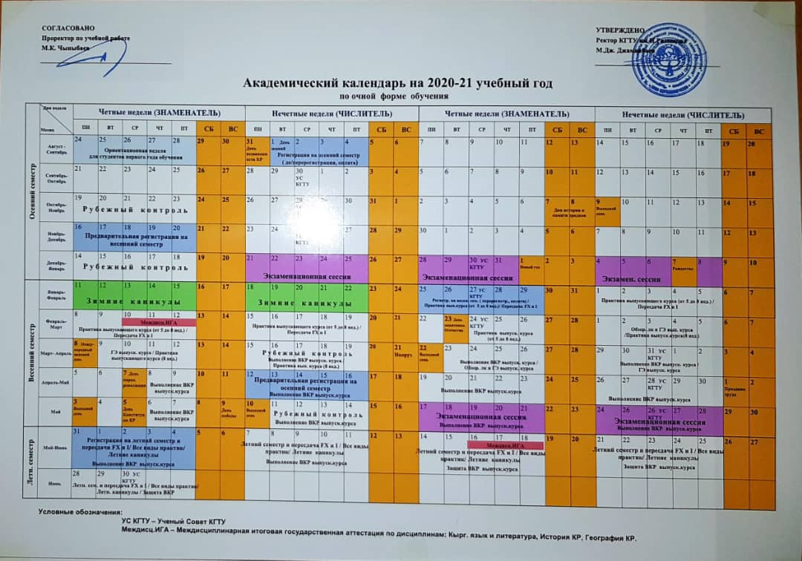
Приложение Б

Календарный план выполнения ВКР
на тему____________________________________________________________________
___________________________________________________________________________
студента _______________ факультета ________ курса_____________ формы обучения

Наименование разделов и этапов  выполнения ВКР | Сроки выполнения этапов работы | Примечания
1. Подбор и предварительное знакомство с литературой
2. Составление плана работы и согласование его с руководителем
3. Поэтапное написание текста ВКР
3.1. Введение
3.2. 1 глава
3.3. 2 глава
3.4. 3 глава
4. Написание текста ВКР, представление предварительного варианта работы руководителю
5. Доработка ВКР в соответствии с замечаниями руководителя
6. Получение отзыва руководителя, печать титульного листа
8. Подготовка к защите (подготовка доклада, компьютерной презентации, раздаточного материала)
9. Защита ВКР

Студент _______________________________  Подпись ФИО  «______»___________________201__ г. | Руководитель __________________________  Подпись ФИО  «______»___________________201__ г.

Приложение В

Заведующему отделению
__________________________________
(наименование кафедры)
__________________________________
(ФИО зав. кафедрой)
от студента (ки) ____________формы
обучения факультета _____________
специальность (направление)_______
_____________________________

__________________________________
(Ф.И.О.)

ЗАЯВЛЕНИЕ

Прошу утвердить мне тему выпускной бакалаврской работы _____________________________________________________________________
______________________________________________________________________
______________________________________________________________________
(название темы)

Дата ____________
Подпись ____________

«СОГЛАСЕН» _________________
(Подпись)
Зав. Отд.___________________________________ _____________________________
(Название кафедры) (Ф.И.О.)

Руководитель работы __________________________________________
(ученая степень, звание, инициалы и фамилия)

« _____» ____________________ 201__ г.
Приложение Д

МИНИСТЕРСТВО ОБРАЗОВАНИЯ И НАУКИ
КЫРГЫЗСКОЙ РЕСПУБЛИКИ
КЫРГЫЗСКИЙ ГОСУДАРСТВЕННЫЙ ТЕХНИЧЕСКИЙ УНИВЕРСИТЕТ им. И. РАЗЗАКОВА
ФИЛИАЛ ИМ.АКАДЕМИКА Х.А.РАХМАТУЛИНА
ОТДЕЛЕНИЕ «ЭКОНОМИКА И МЕНЕДЖМЕНТ»
«Допускается к защите»
Заведующий отделения «Экономика и менеджмент»
___________________________
дата допуска

Выпускная квалификационная работа

на тему: «Название ВКР»

Выполнил: ст. гр. _____________
______________________________

Научный руководитель: _______
______________________________

Токмок 202_
Приложение Е
Кыргызский Государственный Технический Университет
им. И.Раззакова
Филиал им.академика Х.А.Рахматулина в г.Токмок
Отделение «Экономика и менеджмент»

«Допускается к защите»
Заведующий отделения «Экономика и менеджмент»
__________________________
«____»____________ 2021 г.

Задание
на выпускную квалификационную работу

Ф.И.О. студента ____________________________________________________
____________________________________________________
Курс ___________________
группа _________________

Тема выпускной квалификационной работы
_____________________________________________________________ _____________________________________________________________
утверждена на заседании отделения«___» ____________ 202__ г.

Срок сдачи студентом законченной работы _____________________________

Основные разделы работы | График выполнения
 | Объём | Сроки

Исходные данные __________________________________________________________________________________________________________________________________________________________________________________________________________________________________________________________________________________________________________________________________________
Оформление работы ________________________________________________
Дата выдачи задания ________________________________________________
Руководитель ______________________________________________________
Задание принял к исполнению _____________________________________________________________
(дата, подпись студента)

Приложение Д

Содержание

Введение …………………………………………………………….. | № страницы
Глава 1. Название главы ……………………………………………. | № страницы
1.1. Название параграфа…………………………………………... | № страницы
1.2. Название параграфа…………………………………………... | № страницы
Глава 2. Название главы ……………………………………………. | № страницы
2.1. Название параграфа…………………………………………... | № страницы
2.2. Название параграфа…………………………………………... | № страницы
Глава 3. Название главы ……………………………………………. | № страницы
3.1. Название параграфа…………………………………………... | № страницы
3.2. Название параграфа…………………………………………... | № страницы
Заключение …………………………………………………………. | № страницы
Список использованных источников и литературы…………..…... | № страницы
Приложения

Приложение Е

ОТЗЫВ
на выпускную квалификационную работу

Студента (ки)
Направление
подготовки
Профиль
Форма обучения
Тип | Выпускная квалификационная работа бакалавра
Тема ВКР

Актуальность темы работы

Оценка содержания и структуры работы
Структура, логика и стиль изложения представленного материала. Глубина проработки материала, наличие конкретных данных, расчетов, сравнений (анализа), обоснованность изложенных выводов. Соответствие требованиям к ВКР.

Степень достижения цели работы и ее практическая значимость
Полнота раскрытия темы, соответствие выводов и рекомендаций задачам, значимость и реалистичность предложенных рекомендаций.

Достоинства работы, в которых проявились оригинальные выводы, самостоятельность студента, эрудиция, уровень теоретической подготовки, знание литературы и т.д.

Недостатки, отмеченные ранее и не устраненные на данный момент (по содержанию и оформлению)

Оценка работы студента
Соблюдение графика, своевременность, старательность, инициативность, дисциплина и т.д.

Заключение по представленной работе

(Научный)  Руководитель ВКР |  | степень, звание, должность , И.О. Ф.,

Приложение Ж

Вариант доклада на защите ВКР

Уважаемый Председатель, уважаемые члены Государственной аттестационной комиссии, Вашему вниманию представляется выпускная квалификационная работа, выполненная на тему: «……………»).
Актуальность, объект, предмет и цель выпускной квалификационной работы представлены вам в раздаточном материале. Поэтому позвольте более подробно остановиться на решенных задачах.
Рекламная деятельность для организации ОсОО «Интернет Технологии» является неотъемлемой частью. Проект BazarCo – это инновационный продукт с совершенно новым УТП, который не имеет аналогов во всем мире. Без рекламной деятельности проект не сможет существовать вовсе. Потому что именно реклама будет являться не только источником привлечения новых пользователей, но и нести в себе информационно - ознакомительный подтекст, что на этапе «внедрения» проекта просто необходимо.
В результате проведенных исследований, в рамках настоящего дипломного проекта, были сделаны следующие выводы, что отдел маркетинга в своей работе опирается на аналитику и сравнение с уже существующими сервисами, что дает большое преимущество в разработке уникального и не имеющего аналогов в мире продукта. На сегодняшний день единственный канал продвижения для сервиса BazarCo – является сеть интернет. Это обоснованно тем, что площадкой можно воспользоваться только благодаря интернету, это самый дешевый и эффективный источник привлечения пользователей. Сервисом уже воспользовались уже более 80 000 человек. Наилучший результат для привлечения пользователей показали рекламные площадки: Яндекс Директ и специальные рекламные сервисы в социальных сетях.
Политика рекламной деятельности организации ОсОО «Интернет Технологии» до сих пор работает по методу тестирования более выгодных каналов, но при этом не реализован план PR-продвижения и план распространения более информативной рекламы, чем баннеры в таргетированных сетях. С целью устранения недостатков в рекламной деятельности ОсОО «Интернет Технологии» была разработана рекламная кампания для продавцов. Целью рекламной кампании будет, является привлечение внимания, как крупного, так и малого бизнеса, а также создание образа сервиса как новаторской рабочей торговой площадки, где задействован совершенно новый способ для реализации продаж в интернете. Будут использованы такие рекламные средства как реклама в сети Интернет при помощи рекламных кабинетов в контекстно-медийной сети Google и социальной сети «Вконтакте», так же будет создан информативный видеоролик и проведена e-mail рассылка по зарегистрированным ранее продавцам. Общая стоимость рекламной кампании составляет 309800 сом, приблизительный объем регистраций продавцов на сервисе равен 5059 человек. Стоимость одного зарегистрированного продавца получается 62 сома – это почти в два раза ниже, чем ранее проводимые тестовые рекламные кампании самой организацией ОсОО «Интернет Технологии». Завершающим этапом работы с рекламной кампанией будет являться анализ приведенных на сервис продавцов, их работоспособность и заинтересованность в дальнейшей работе. Еще одним немаловажным недостатком является отсутствие дополнительных каналов рекламной деятельности, помимо интернета. Для решения этой проблемы следует провести следующие мероприятие: реклама в тематических журналах («National Geographic», «Вокруг света», «Muscle & Fitness», «Большой спорт», «Мой ребенок», «Мама и малыш»).
Основной целью рекламной кампании в тематических журналах будет являться повышение осведомленности о новой торговой марке и побуждению к использованию мобильного приложения «BazarCo». Общая стоимость РК составит 5200000 сом. Основная идея, опираясь на тенденцию рынка e-commerce, будет создание «статьи-комикса» от лидера мнения в каждой товарной категории.
Таким образом, при выполнении ВКР нами решены все поставленные задачи и достигнута ее цель.
Спасибо за внимание, готов (а) выслушать Ваши вопросы.

Структура выступления

Раздел выступления | Продолжительность  (в мин.)
Введение (обоснование темы исследования, объект, предмет исследования) | 1
Основное содержание работы (выводы по главам) | 2-3
Результаты исследования | 1
Итого: | 4-5

Приложение З

Примерный вариант раздаточного материала

РАЗДАТОЧНЫЙ МАТЕРИАЛК БАКАЛАВРСКОЙ РАБОТЕ
НА ТЕМУ:
«СОВЕРШЕНСТВОВАНИЕ РЕКЛАМНОЙ ДЕЯТЕЛЬНОСТИ ОРГАНИЗАЦИИ (НА ПРИМЕРЕ ОсОО «…»)»

Студент ___________________________________

Руководитель ________________________________________
ученая степень, ученое звание, ФИО

Токмок- 2021

Таблица 1 – Показатели финансово-хозяйственной деятельности
Показатели | 2017 год, тыс. сом | 2018 год, тыс. сом | Изменение за период
 |  |  | Абсолютное, тыс. сом | относительное, %
Выручка от реализации | 7 565 729 | 6 249 021 | 1 316 708 | 0,21070629
Активы | 8 523 079 | 7 096 995 | 1 426 084 | 0,20094195
Себестоимость | 5 900000 | 6 100000 | 200000 | 0,03389

Таблица 2-Прогнозные изменения рыночных показателей
(тыс. сом)
Показатель | 2019 | 2020 | 2021
Количество потребителей на рынке, чел | 560000 | 574000 | 574600
Цена за единицу товара, тыс. сом | 2,4 | 2,1 | 2,0

Приложение М
Вариант презентационного материала к бакалаврской работе



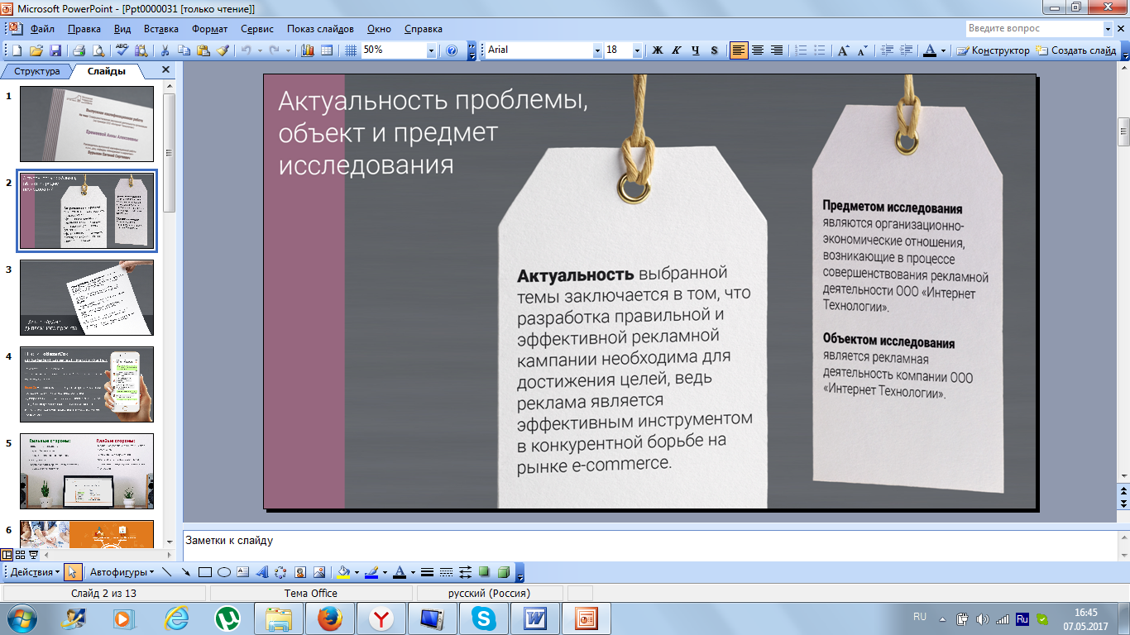

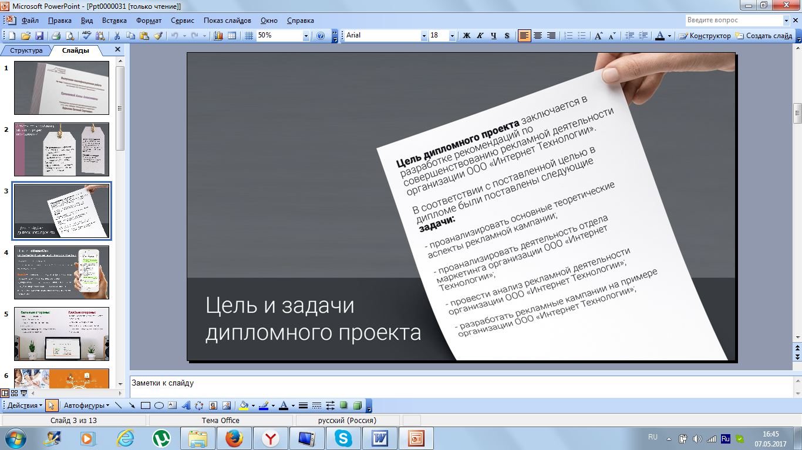

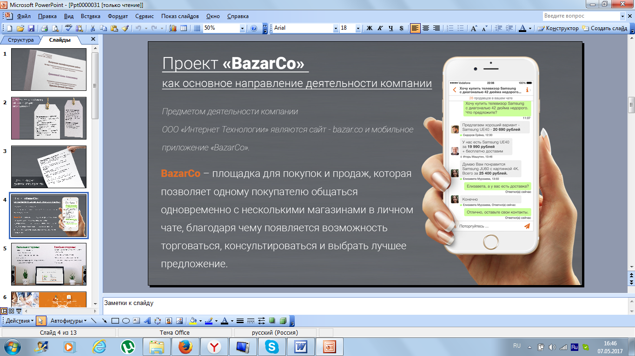

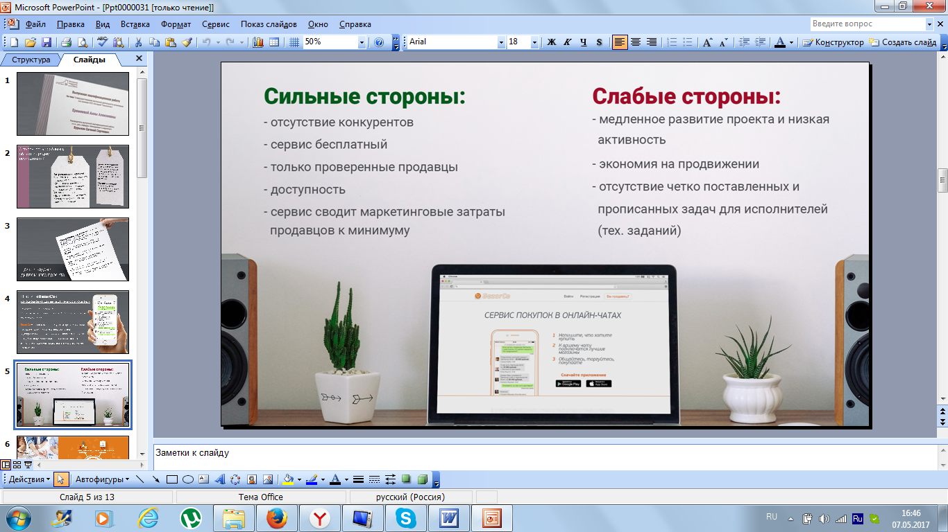

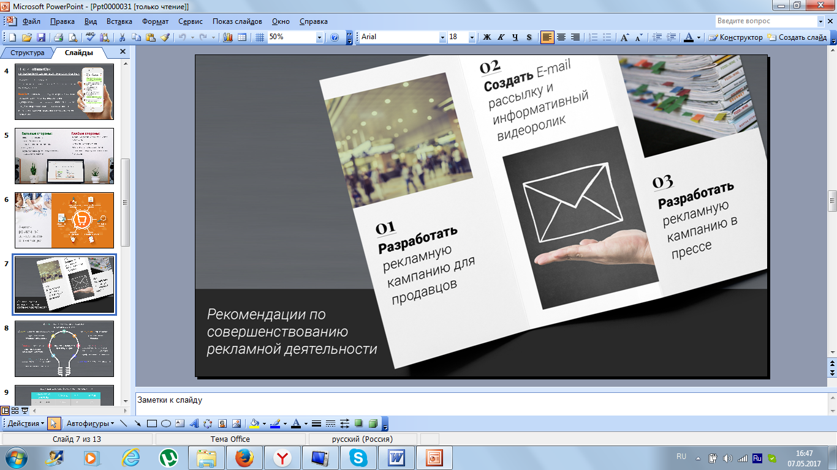

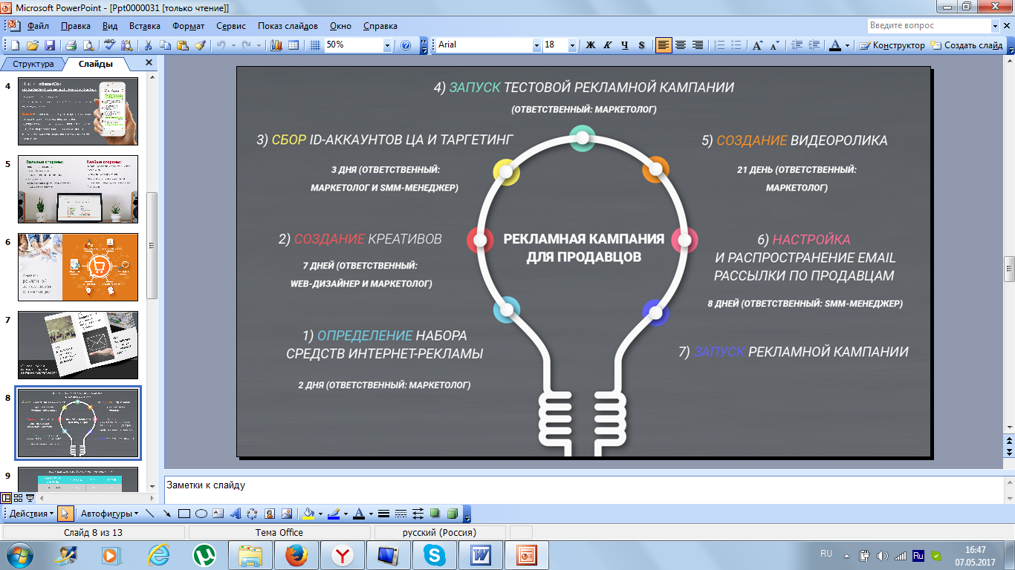

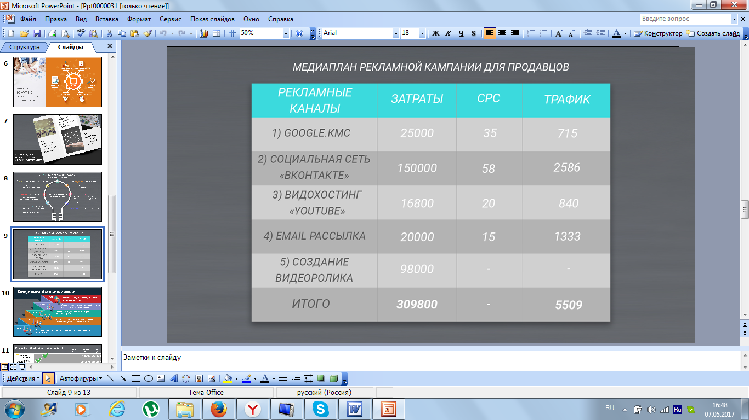

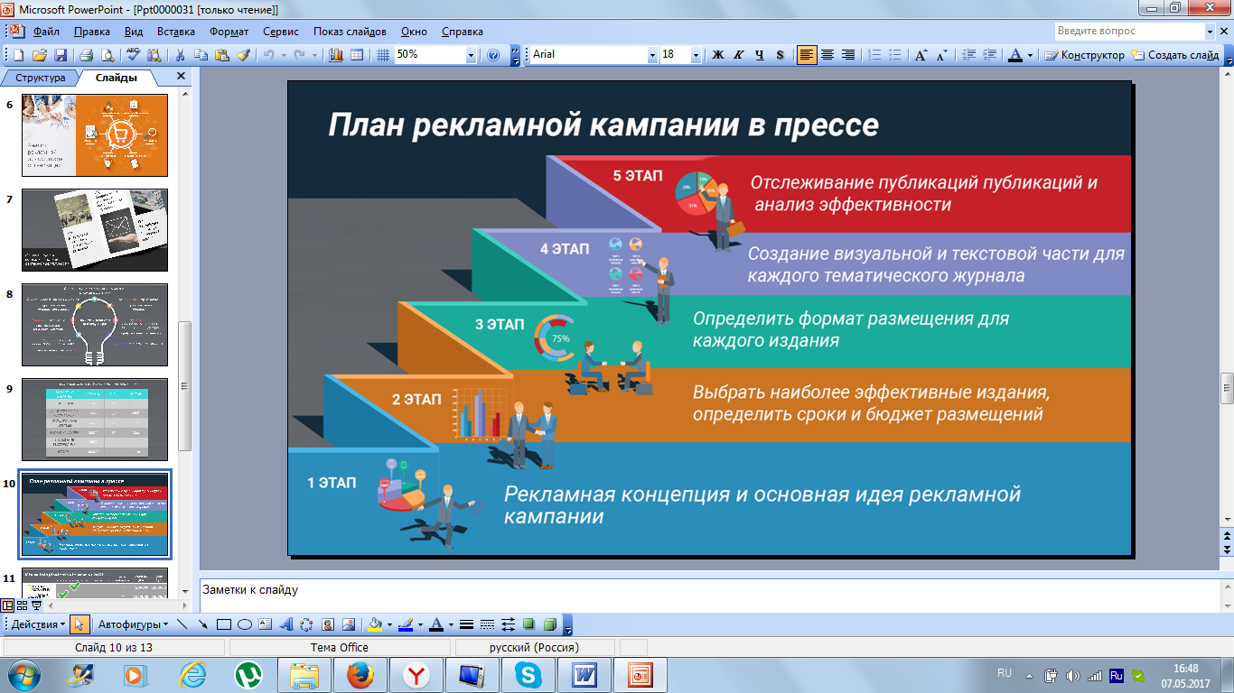

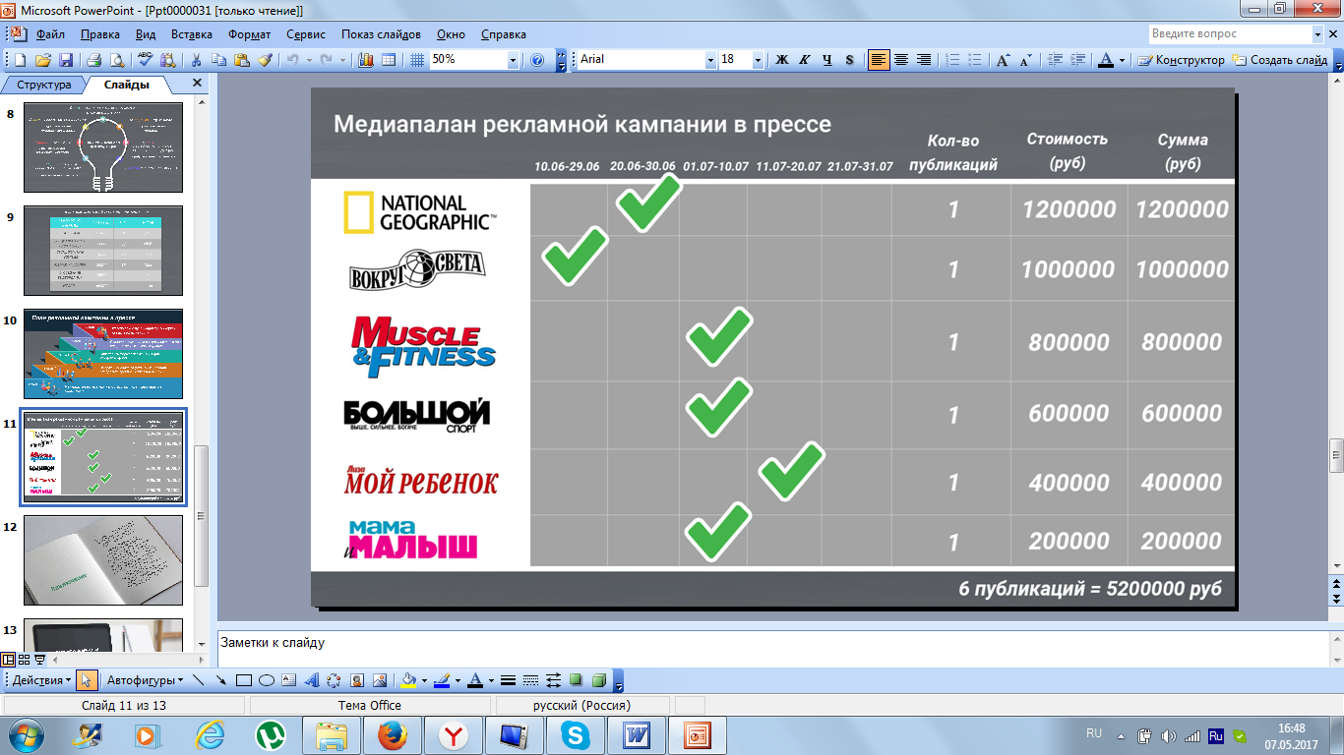



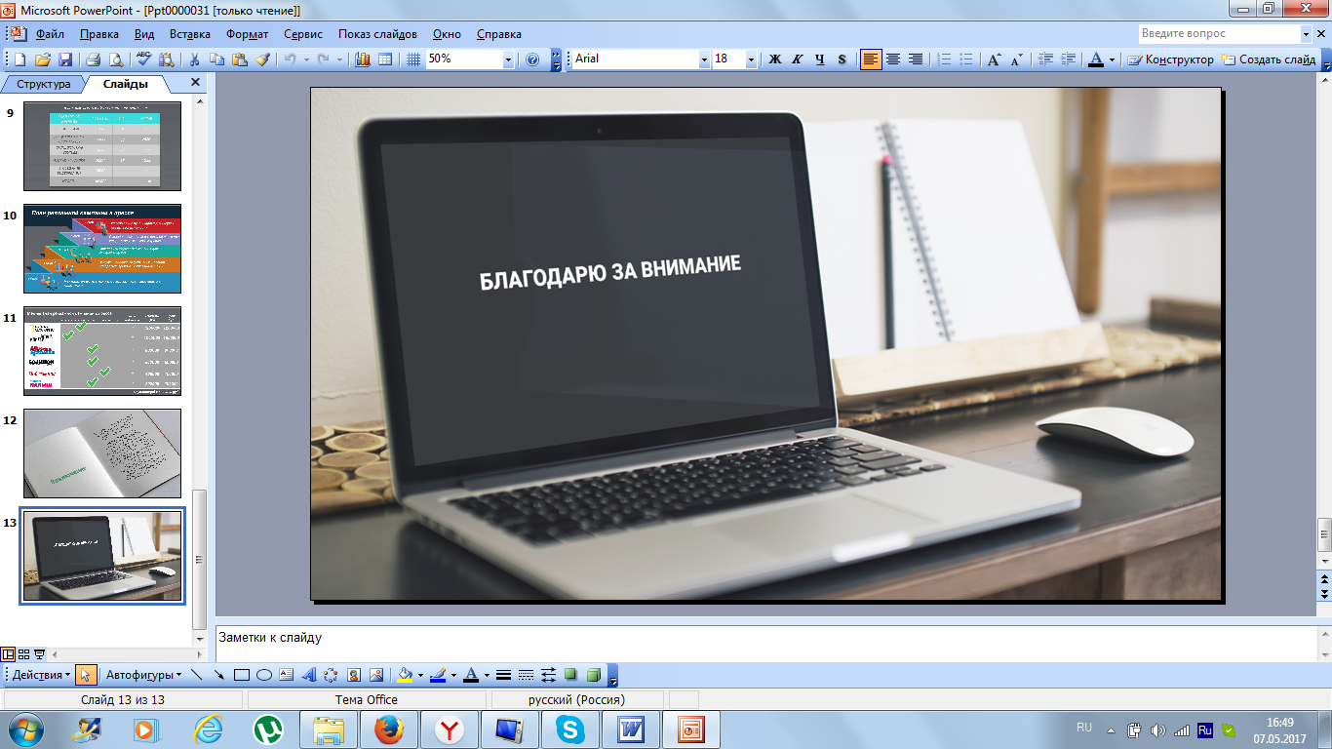

Приложение Н

ФОНД ОЦЕНОЧНЫХ СРЕДСТВ
ПО ГОСУДАРСТВЕННОЙ ИТОГОВОЙ АТТЕСТАЦИИ

Направление подготовки
580100 – Экономика
580200 - Менеджмент

Профиль: «Производственный менеджмент»

Квалификация выпускника
Бакалавр

Токмок- 2021
Оценочные средства для проведения государственной итоговой аттестации представлены фондом оценочных средств для проведения ГИА, который включает в себя:
- перечень компетенций, которыми должны овладеть обучающиеся в результате освоения образовательной программы;
- описание показателей и критериев оценивания компетенций, а также шкал оценивания;
- методические материалы, определяющие процедуры оценивания знаний, умений, навыков и (или) опыта деятельности, характеризующих этапы формирования компетенций.
- типовые контрольные задания необходимые для оценки результатов освоения образовательной программы;
Государственная итоговая аттестация включает:
- подготовку к процедуре защиты выпускной квалификационной работы;
- защиту выпускной квалификационной работы (бакалаврской работы).

1. Перечень компетенций, которыми должны овладеть обучающиеся в результате освоения образовательной программы

Таблица Н.1 - Перечень компетенций, которыми должны овладеть обучающиеся в результате освоения образовательной программы
№  п/п | Контролируемый этап | Код  контролируемой компетенции | Наименование оценочного средства
1. | Подготовительный этап
1. | Подготовка к процедуре защиты выпускной квалификационной работы (бакалаврской работы) |  | план-задание на выполнение бакалаврской работы, отчет о проверке на объем заимствований
2. | Контрольный этап
2. | Защита выпускной квалификационной работы (бакалаврской работы) | ОК – 3, ОПК – 3, ПК – 1, ПК – 3, ПК – 6, ПК – 10, ПК – 17, ПК – 18 | выпускная квалификационная работа

2. Описание показателей и критериев оценивания компетенций, а также шкал оценивания при защите ВКР
Результатом защиты бакалаврской работы является оценка уровня приобретения выпускником навыков, умений и сформированности компетенций, позволяющих ему действовать в современных, неопределенных, проблемных ситуациях, находить пути разрешения подобных ситуаций и достигать требуемых результатов.
Критерии качества выполненной бакалаврской работы:
- актуальность темы бакалаврской работы, ее связь с проблемами, процессами и явлениями в рыночной экономике;
- четкая и обоснованная постановка цели и задач бакалаврской работы;
- уровень проблемного анализа ситуации, качество характеристики объекта исследования; качество характеристики используемых данных, их достоверность, адекватность применяемому инструментарию;
- элементы новизны и поиска индивидуального решения теоретических и практических проблем, отражающих личных вклад обучающегося;
- уровень овладения компетенциями;
- отражение компетенций выпускника в соответствии с запросами работодателей, требованиями со стороны академического сообщества и широкого общественного обсуждения;
- использование современной компьютерной базы, программного обеспечения и компьютерного оформления, а также методов научного исследования,
- четкое и правильное обобщение выводов и предложений в заключение бакалаврской работы,
- финансово-экономическая и правовая оценка эффективности рекомендаций,
- методологическая и теоретическая проработка бакалаврской работы на основе изучения большого числа разноплановых первоисточников.

Критерии и шкалы оценивания защиты бакалаврской работы
Оценка «отлично» выставляется, если:
- при выполнении бакалаврской работы выпускник продемонстрировал полное соответствие уровня своей подготовки требованиям ФГОС, показал глубокие знания и умения;
- представленная к защите работа выполнена в полном соответствии с заданием, отличается глубиной профессиональной проработки всех разделов ее содержательной части, выполнена и оформлена качественно и в соответствии с установленными правилами;
- в докладе исчерпывающе, последовательно, четко, логически стройно и кратко изложена суть работы и ее основные результаты;
- на все вопросы членов комиссии даны обстоятельные и правильные ответы;
- критические замечания научного руководителя выпускником проанализированы, и в процессе защиты приведены аргументированные доказательства правильности решений, принятых в работе.
Оценка «хорошо» выставляется, если:
- при выполнении бакалаврской работы выпускник продемонстрировал соответствие уровня своей подготовки требованиям ФГОС, показал достаточно хорошие знания и умения;
- представленная к защите работа выполнена в полном соответствии с заданием, отличается глубиной профессиональной проработки всех разделов ее содержательной части, выполнена и оформлена качественно и в соответствии с установленными правилами;
- в докладе правильно изложена суть работы и ее основные результаты, однако при изложении допущены отдельные неточности;
- на большинство вопросов членов комиссии даны правильные ответы;
- критические замечания научного руководителя выпускником проанализированы, и в процессе защиты приведены аргументированные доказательства правильности решений, принятых в работе.
Оценка «удовлетворительно» выставляется, если:
- при выполнении бакалаврской работы выпускник продемонстрировал соответствие уровня своей подготовки требованиям ФГОС, показал удовлетворительные знания и умения;
- представленная к защите работа выполнена в соответствии с заданием, но без достаточно глубокой проработки некоторых разделов, имеют место несущественные ошибки и нарушения установленных правил оформления работы;
- в докладе изложена суть работы и ее результаты;
- на вопросы членов комиссии выпускник отвечает, но неуверенно;
- не все критические замечания научного руководителя проанализированы правильно.
Оценка «неудовлетворительно» выставляется, если:
- в бакалаврской работе обнаружены значительные ошибки, свидетельствующие о том, что уровень подготовки выпускника не соответствует требованиям ФГОС ВО;
- при решении задач, сформулированных в задании, выпускник не показывает необходимых знаний и умений;
- доклад затянут по времени и (или) читался с листа;
- на большинство вопросов членов комиссии ответы даны неправильные или не даны вообще.

3. Методические материалы, определяющие процедуры оценивания знаний, умений, навыков и (или) опыта деятельности, характеризующих этапы формирования компетенций.
Методические материалы, определяющие процедуры оценивания знаний, умений, навыков и (или) опыта деятельности, характеризующих этапы формирования компетенций представлены в Приложениях К-M.

